МБДОУ «Детский сад №189 «Солнышко»
Вторая младшая группа №6

Проект
«Мой край-Алтай»
(краткосрочный)



Воспитатель: Баргатина Л.В.
Г. Камень-на-Оби
2012г.

Тема проекта: «Мой край – Алтай»

Цель проекта: формирование (воспитание) у ребенка гражданских чувств, чувства любви к Родине, родному краю; развитие способностей к практическому и умственному экспериментированию, речевому планированию, логическим операциям.

Задачи проекта:
- Дать знания детям о родном крае: история, символика, достопримечательности.
- Расширить знания детей о флоре и фауне Алтайского края.
- Воспитывать любовь к родному краю, своему городу, умение видеть прекрасное, гордиться им.
- Познакомить с культурой и традициями Алтайского края.
- Формировать экологическую культуру у детей и их родителей, желание принимать участие в проведение мероприятий по охране окружающей среды.
Участники: дети младшей группы, родители воспитанников ,педагог группы, работники музея, библиотеки.

Сроки реализации: «краткосрочный – 5 дней».

Основной раздел программы: познавательное развитие
Разделы программы ,содержание которых включено в проект: развитие
речи, изобразительная деятельность, игровая деятельность, музыкальная
деятельность, занятия по ознакомлению с окружающим миром.

Материально-технические ресурсы, необходимые для выполнения
проекта:
1.подбор исторической литературы,
2.подбор наглядного материала(иллюстрации, фотографии, зарисовки),
3.подготовка разного вида бросового материала
4.подготовка изобразительного материала для продуктивной деятельности,
5.дидактические игры,
6.выставки книг, экспонатов, рисунков, поделок,
7.создание условий для проведения открытых мероприятий (оформление
групповой комнаты).

Этапы проведения и реализации проекта:

- Информационно-накопительный:
- Изучение интереса детей для определения целей проекта.
- Сбор и анализ литературы для взрослых и детей.
- Обращение к специалистам.
- Организационно-практический
Оформление дидактической игры: «Собери картинку»
Выставка «Животные Алтайского края»
Экскурсия в библиотеку, музей
Оформления стенда « К 75-летию Алтайского края»
- Презентационный – завершающий
Праздник «Осень в Алтайском крае»
Выставка продуктов детской деятельности.
- Подведение итогов.
Беседа «Что мы узнали?»

Необходимые условия реализации проекта:
1.интерес детей и родителей;
2.методические разработки,
3.интеграция со специалистами детского сада

Гипотеза: Не стоит ждать от детей взрослых форм проявления любви к родному краю, городу, но если в ходе реализации проекта дети приобретут знания об истории края, села, символике, достопримечательностях, начнут проявлять интерес к событиям края или села и отражать свои впечатления в продуктивной деятельности, то можно считать, что цель и задачи проекта выполнены.

Методы проекта:
1.Наблюдение,
2. совместные игры,
3. познавательные беседы,
4.экскурсии,
5.занятийная деятельность.

Анализ:
В ходе реализации проекта мы пришли к выводу, что подобные занятия, игры, продуктивная деятельность объединяют детей общими впечатлениями, переживаниями, эмоциями, способствуют формированию коллективных взаимоотношений, патриотического чувства.
«Подлинная встреча» с культурным наследием края и города, помогла раскрыть интеллектуальные и творческие способности детей, сформировала некоторые суждения и оценки. Просмотр «Русской избы» в мини музее детского сада, дали представление детям о жизни людей в прошлом, их семейном укладе, одежде, предметах быта.

Развлечение «Осень в Алтайском крае».
(Звучит русско-народная мелодия)

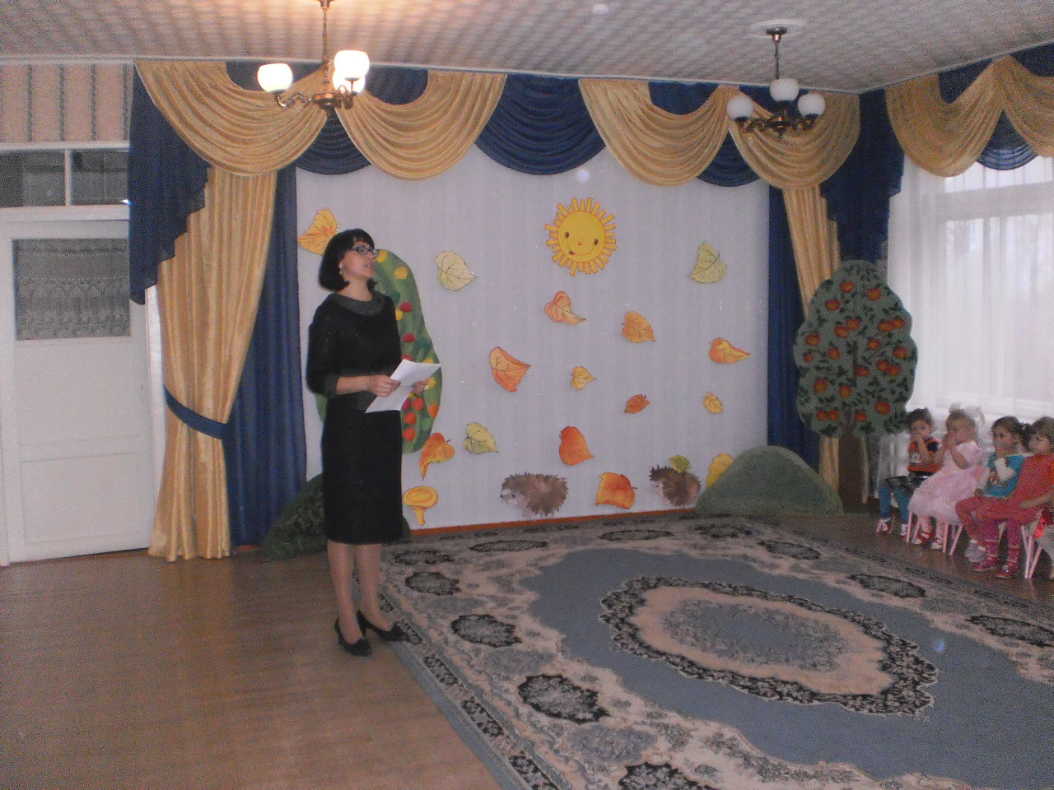

Ведущая: Солнышко усталое, скупо греешь ты
Желтые да алые кружатся листы.
В шелесте да шорохе наш осенний сад,
На дорожках ворохи пестрые лежат.
Кто скажет, кто знает, когда это бывает?

Дети: Осенью!

Ведущая: Осень обещала прийти к нам в гости, но у нее очень много дел, и она послала вперед своих помощников. Встречайте!

Из за ширмы появляются два петрушки:
Петрушки: Здравствуйте ребята!

1.-Во лесной стороне,
В стороне берез белоствольных
Реки Обь широкой
Раскинулся город привольно.

2-И зовется тот город - Камень-на-Оби.
В наших избах матери пироги пекут,
На широком лугу молодежь хоровод ведет,
Хоровод ведет , песнь веселую поет.
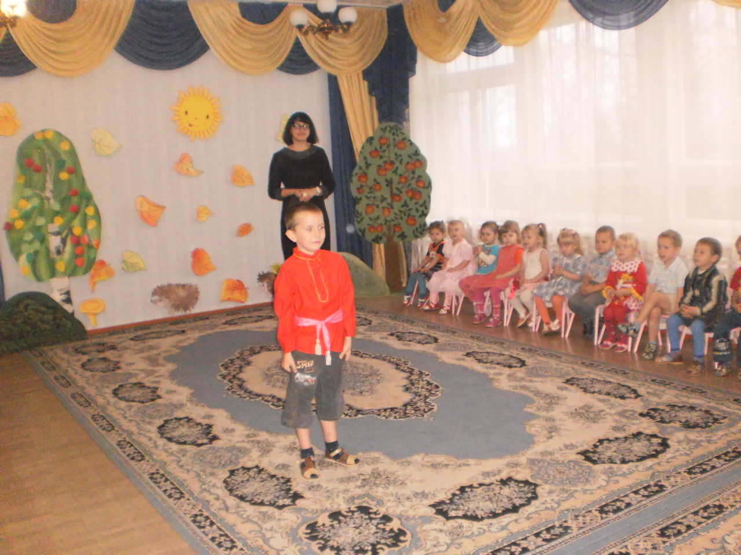

( Звучит музыка. Входит Осень и Березка (ребенок в русском белом сарафане, раскрашенном под ствол березки, с ветками, украшенными цветными лентами).
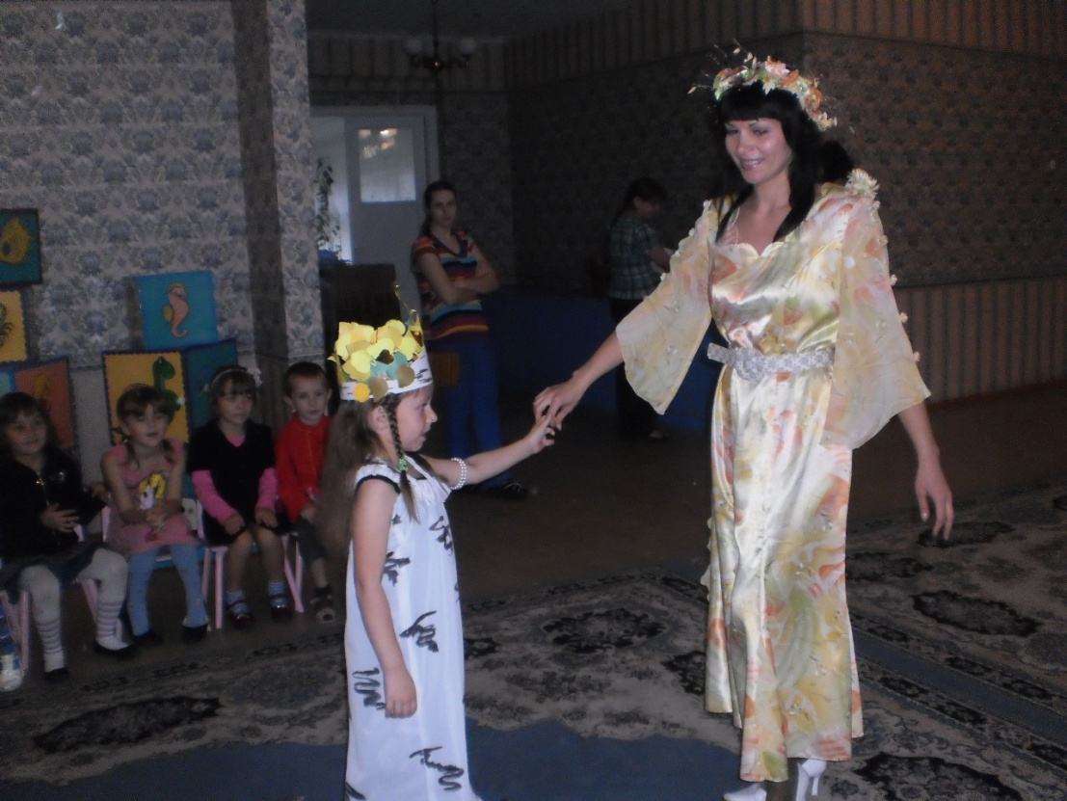

Осень: Здравствуйте, мои друзья!
К вам пришла на праздник, я!
И пришла я не одна,
К вам Березку привела.
Березка: Это я, березка, в новом сарафане!
Хочется мне, дети, веселиться с вами.
Что за чудо-хоровод!
Каждый пляшет и поет.
(Дети с гостями встают в хоровод вокруг Березки)

Хоровод «Во поле береза стояла».
Во поле береза стояла, Дети машут платочками перед собой, стоя в кругу
Во поле кудрявая стояла,
Люли, люли стояла. Дети, подняв платочки, кружатся вокруг себя.

Не кому березу заломати, Дети держась за руки водят хоровод вокруг березки
Не кому кудряву заломати,
Люли, люли заломати.

Я пойду, пойду, погуляю, Дети с поднимая руки подходят к березе
Белую березу заломаю. Дети отходят от березы опуская руки с платочками.
Люли, люли заломаю. Дети, подняв платочки, идут друг за другом по кругу.

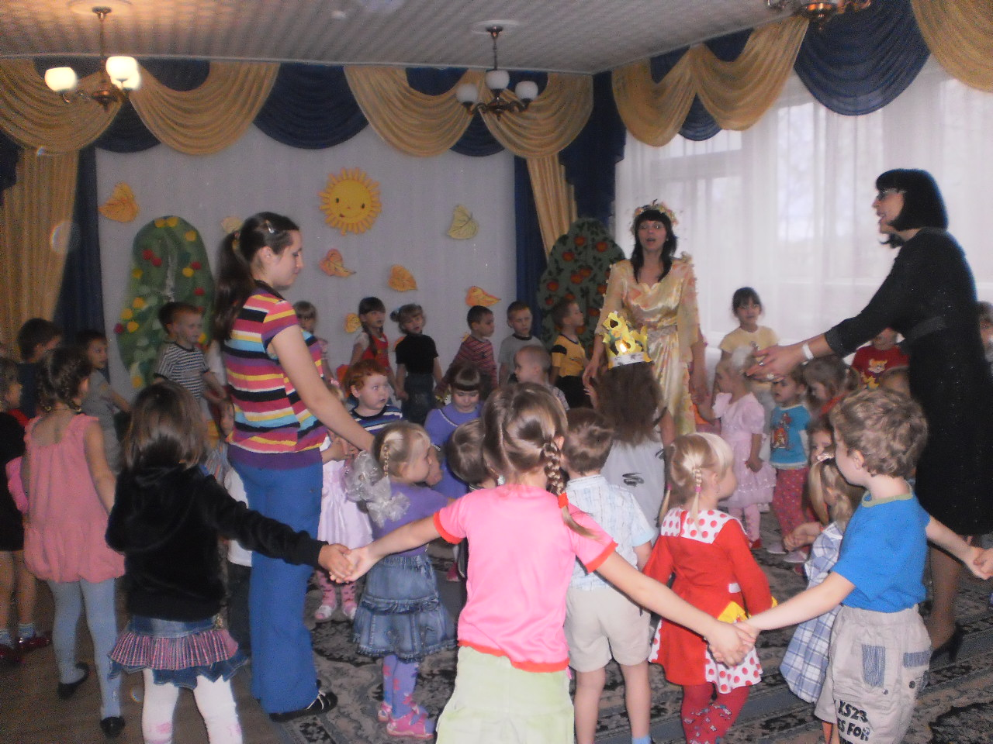
Ведущая: Ребята, посмотрите, березе очень понравилась эта песенка! Как она похорошела, расправила свои листочки, стала еще красивее!
Осень: Ребята , а кто знает как называется наша страна?(Россия)
- Правильно!
- А как называется наш край? (Алтайский край), а город наш, как называется?
(г. Камень – на - Оби)
- Молодцы ребята!!!
- Вижу все вы знаете, а давайте теперь поиграем.

Игра «Зайка». ( С малышами)
(Интересная игра, которая развивает координацию движений ребёнка).
Описание игры: На все слова игры имитируйте движения вместе с ребёнком.

Зайка серенький сидит
И ушами шевелит.
Вот так, вот так
Он ушами шевелит.
Зайке холодно сидеть,
Надо лапочки согреть.
Вот так, вот так
Надо лапочки согреть
Зайке холодно стоять,
Надо зайке поскакать.
Вот так, вот так
Надо зайке поскакать.
Зайку волк испугал!
Зайка тут же убежал!

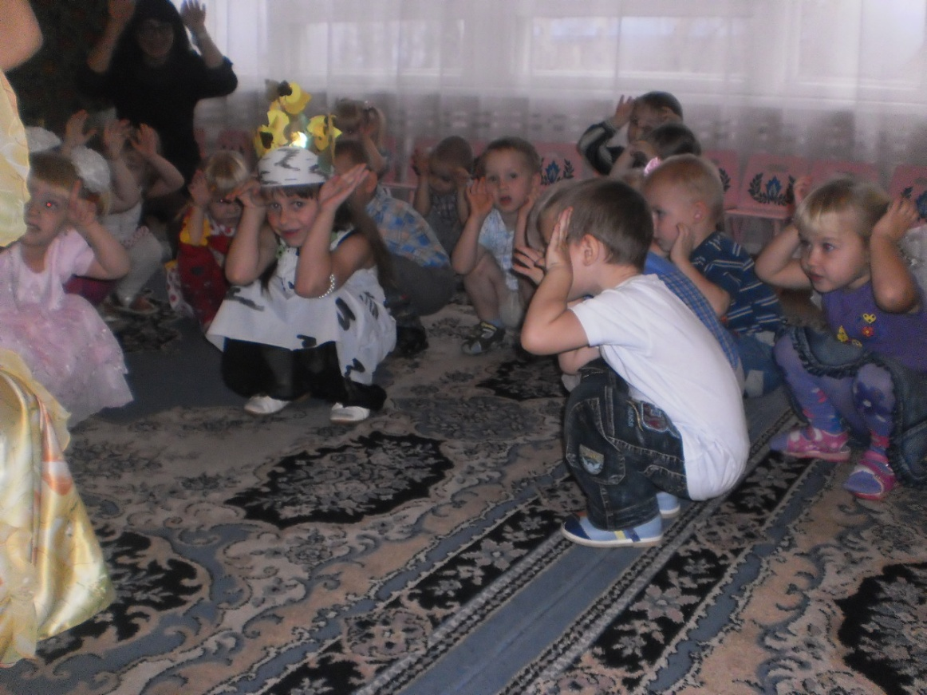

Осень: Ребята, какие вы молодцы!
Давайте теперь послушаем стихи:
Ой, недаром тебя так назвали, Алтай,-
Широко ты раскинул равнины.
Золотая Земля, вольной волюшки край,
Беловодье за камнем былинным
У заснеженных гор, у зеркальных озер
Буйным цветом сады расцветают.
Лес стеною стоит, и шумит и шумит
Золотая пшеница Алтая…
( читают дети)
Осень: Какие вы умницы, давайте с вами поиграем.

Игра «Волшебный платок». (Дети постарше)
(Дети присаживаются на корточки, закрывают глазки. Осень накрывает одного ребенка платком, дети встают и угадывают кого спрятала осень)
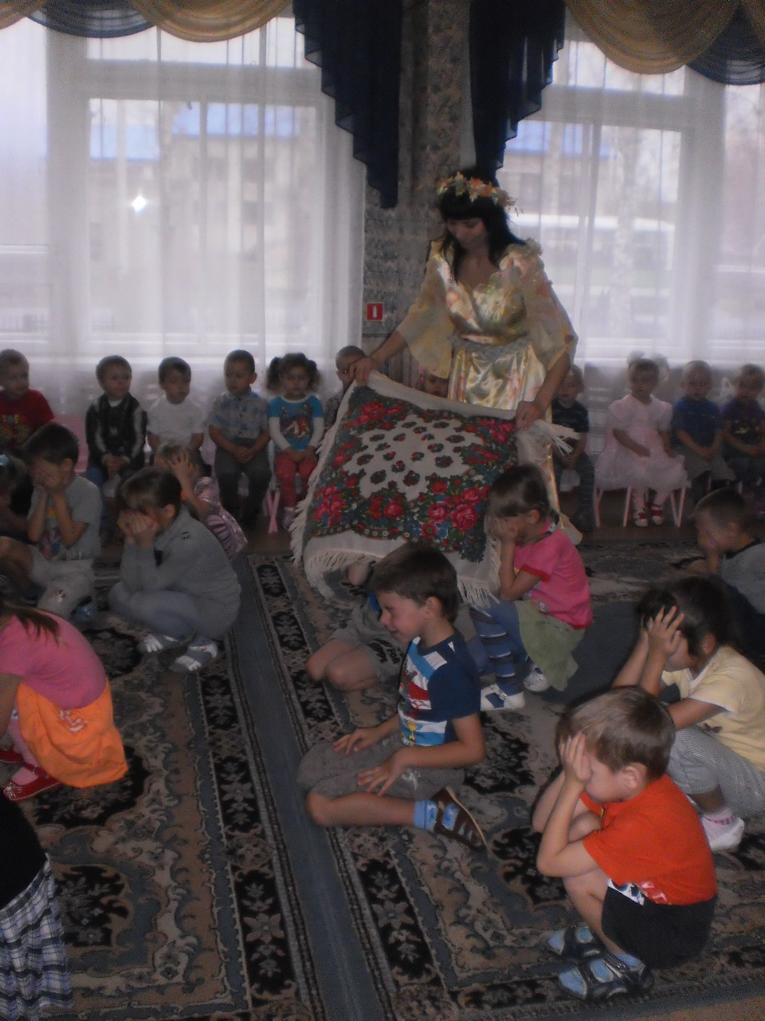

Ведущая: Осень, осень золотая,
Наша гостья дорогая
Хорошо, что ты пришла,
Что нам, Осень, принесла?
Осень: С вами вместе мы играли,
Песни пели, танцевали,
И теперь пришла пора,
Нам расстаться, детвора.
Березка: Всем призы мы раздадим,
Сами тоже поедим!
(Детям раздаются конфеты)
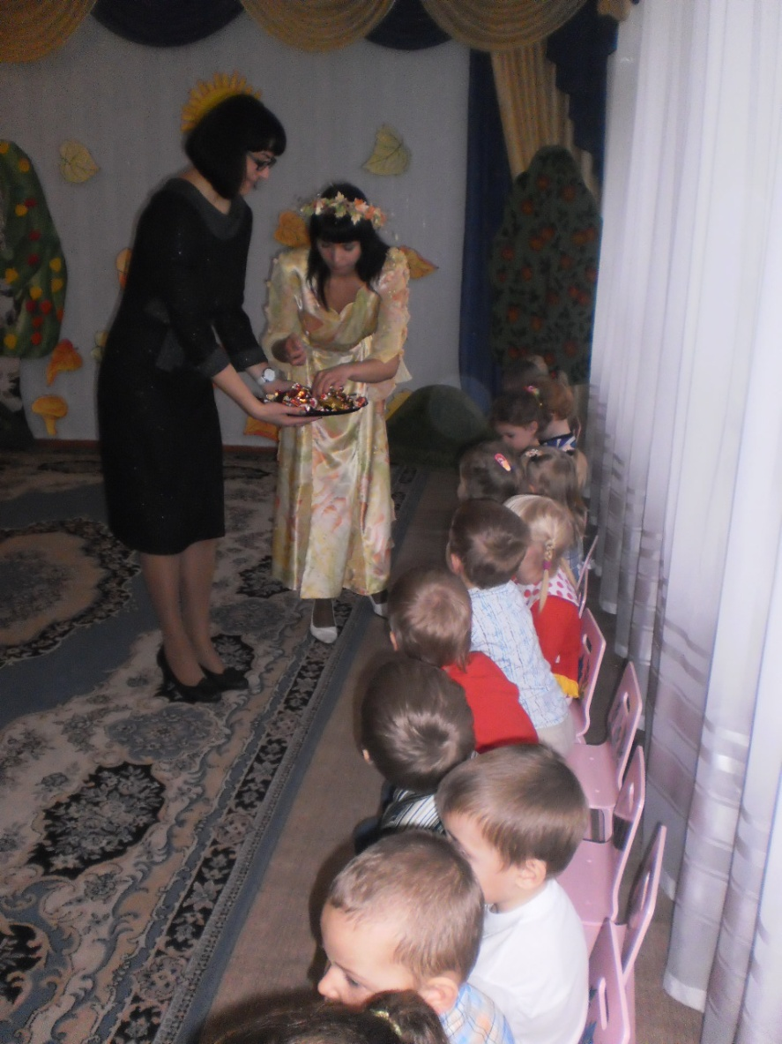

Ведущая: Давайте, дети, скажем, осени – спасибо!
Дети: Спасибо!
Осень и Березка: До свидания, друзья!

Список информационных источников:
- «Программа воспитания и обучения в детском саду» под общей редакцией М.А.Васильевой,
В.В.Гербовой, Т.С.Комаровой.
- Жуковская Р. И., Виноградова Н. Ф., Козлова С. А. Родной край. - М., 1990. Выгодский Л.С.
Нравственное воспитание. Пед. психология. - М.,1991.
3. Алёшина Н.В. Патриотическое воспитание дошкольников - Москва, ЦГЛ, 2004г.
4. Киселева Л.С., Данилина Т.А., Лагода Т.С., Зуйкова М.В.
Проектный метод в деятельности дошкольного учреждения: Пособие для руководителей и практических
работников ДОУ – М.: АРКТИ, 2005г. – 96с.
- Князев А.М. Воспитание гражданственности – Москва: РАГС при Президенте РФ, 2006г.
- Князева О.Л., Маханева М.Д.
Приобщение детей к истокам русской народной культуры - Детство-Пресс, 2006 г.
- Князьков С. Патриотами не рождаются, патриотов - воспитывают // Красная звезда. - 2002. - 13 апреля.
- Наследие: патриотическое воспитание в детском саду / Под ред. М. Ю. Новицкой. - М.: Линка-Пресс, 2003. - 195 с.
- Ронкин В.Г. Воспитание гражданственности — Алма-Ата: Мектеп, 1969.-84 с.
- Рыбалова, И. Ознакомление с родным городом как средство патриотического воспитания // Дошкольное
воспитание – 2003г. - № 6 – ст.45- 49.

